**RAJE CORP**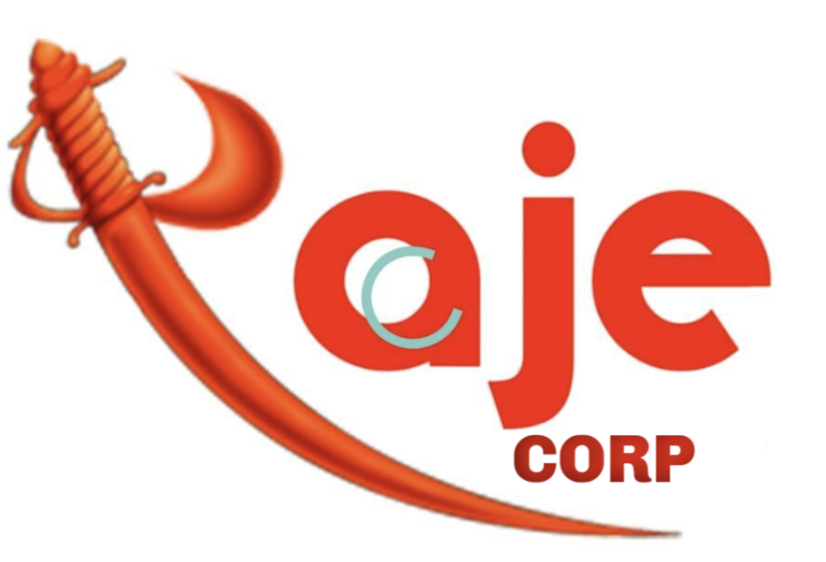

**Integrantes:**

* Raul Pedraza (Coordinador)
* Arkaitz Galisteo (Encargado de material y portvoz)
* Eric Muñoz (Ayudante de coordinador y portavoz)
* Julen Ortiz de Zarate (Secretario)